ΠΡΟΣΩΠΙΚΕΣ ΠΛΗΡΟΦΟΡΙΕΣ | Στέλλα Δινάκη
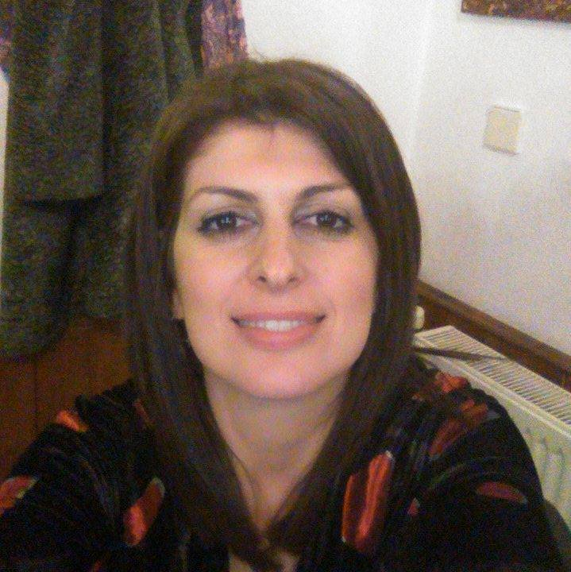 |   47, Εμμανουήλ Παπά, Σέρρες, 62100, Ελλάδα

2321039580 (σπίτι) 2321090221 (εργασία)  6931097249

stella_dinaki@yahoo.gr

ΞΕΝΕΣ ΓΛΩΣΣΕΣ
Μητρική Γλώσσα | Ελληνική
Λοιπές γλώσσες/Επίπεδο γνώσης | Γαλλικά (Sorbonne 1)  Αγγλικά πολύ καλά

ΕΠΑΓΓΕΛΜΑΤΙΚΗ ΕΜΠΕΙΡΙΑ

Αντικαταστήστε με ημερομηνίες (από - έως) | 2003-2010: Διοικητικός υπάλληλος Στρατολογικό Γραφείο Σερρών
Αντικαταστήστε με ημερομηνίες (από - έως) | 2010 έως σήμερα: Δικαστικός υπάλληλος Πρωτοδικείο Σερρών
Αντικαταστήστε με ημερομηνίες (από - έως) | Απρίλιος – Ιούνιος 2017: Πιστοποιητικό πρακτικής άσκησης στη μετάφραση στο “EL – TRANSLATIONS”

ΕΚΠΑΙΔΕΥΣΗ ΚΑΙ ΚΑΤΑΡΤΙΣΗ

Αντικαταστήστε με ημερομηνίες (από - έως) | 2006: Πτυχίο Γαλλικής Γλώσσας και Φιλολογίας Αριστοτέλειο Πανεπιστήμιο Θεσσαλονίκης
Αντικαταστήστε με ημερομηνίες (από - έως) | 2015-2016: Μονοετές πρόγραμμα μετάφρασης στο γλωσσικό συνδυασμό γαλλικά προς ελληνικά και αντίστροφα στο εργαστήριο ελευθέρων σπουδών «Γλωσσολογία» στην Αθήνα
ΕΡΓΑΛΕΙΑ ΜΕΤΑΦΡΑΣΤΙΚΗΣ ΜΝΗΜΗΣ (CAT TOOLS) | Terminology databases or online dictionaries, such as TERMIUM Plus, and the IATE.

ΠΡΟΣΘΕΤΕΣ ΠΛΗΡΟΦΟΡΙΕΣ

Δημοσιεύσεις σχετικές με τη μετάφραση  Συνέδρια/Σεμινάρια σχετικά με τη μετάφραση | - Απρίλιος 2016: Πιστοποιητικό στη νομική μετάφραση και ορολογία στο «EL – TRANSLATIONS”  - Φεβρουάριος 2018: Έναρξη επαγγέλματος – τα 5 βήματα επιτυχίας του μεταφραστή στο «EL – TRANSLATIONS”

